L’amicale des locataires CNL D’HABITAT 76 DE PERGAUD

Et l’Amicale CNL de la HOUSSIERE du FOYER STEPHANAIS

ORGANISE UNE FOIRE A TOUT LE SAMEDI 11 MAI PLACE DU 19 MARS 1962 Derrière la bibliothèque ARAGON

Rue du Vexin Saint Etienne du Rouvray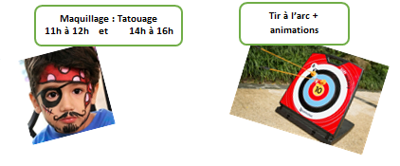

BUVETTE ET RESTAURATION SUR PLACE
Tarif : 4 € le mètre pour la journée. Minimum 4 mètres pour laisser la voiture
Pour les exposants se munir de sacs poubelles pour le nettoyage final de vos emplacements
WC sur place réservés aux exposants.
Pour les inscriptions rendez-vous au sous-sol de l’immeuble Emeraude rue de Lozère au n°9 les lundis 15, 22 et 29 avril de 11h00 à midi et les vendredis 19, 26 avril et 3 mai de 17h30 à 19h00
Ou par tél au 06 83 93 27 29 ou 06 25 32 30 47
Au bureau CNL Tour Auguste Delaune Rue Gallouen 76800 Saint Etienne du Rouvray
Ou par tel au 06 61 85 88 64 ou 06 70 60 36 49
INTERDITS AUX PROFESSIONNELS ET ALIMENTAIRES

